背压发电机出口开关引起厂用电快切失败的分析

沁阳发电分公司 马心雨 罗瑞

摘 要：2019年某发电厂在机组并网后进行10kV厂用电切换，操作过程中，10kV母线失压，机组跳闸。经检查核实，10kV母线失压的主要原因是切换装置未检测到背压发电机出口开关在分位，闭锁了快切装置，10kV工作电源合闸不成功，导致母线失压，从而引起机组跳闸。文章对整个事件进行总结分析，对今后背压发电机在发电厂的应用实施有着非常重要的指导意义。

关键词：快切；背压发电机；失压；跳闸。

引言：背压式发电机利用汽轮机抽汽做功，发电接入电厂中压母线段，排汽给居民及工矿企业供热。既保证了供热，又能节约厂用电，在各大电厂中的应用越来越广泛。但背压机在各系统中的影响稍有疏忽，可能会造成机组跳闸等事故的发生。本文就厂用电切换过程中因切换装置未检测到背压发电机出口开关未在分闸位置，造成中压母线失压，从而引起机组跳闸的事件进行分析，为背压发电机在火电厂更好的应用做好保障。

1. 事件经过

1.某新建容量为2*1000MW电厂，每台机组设计一台功率为12MW的背压汽轮发电机组，正常运行汽源为冷段再热蒸汽，排汽供工业用汽。为节约厂用电发电机出口开关接至厂用10kVA段母线，并网方式为自动准同期。为保证背压发电机的安全运行，10kV快切装置切换程序中引入背压机出口开关判据，事故情况下，装置只有在检测到工作电源开关及背压机出口开关全部在分闸位置，才能合上备用电源开关，为母线段供电。

2.事故前运行方式：2号发变组并网初期升负荷阶段，负荷280MW，背压机检修状态。进行厂用电切换操作，10kVⅡB段10kV厂用电切换正常，10kVⅡA段切换失败，母线失压，锅炉单侧风机全部跳闸，锅炉MFT，首出“总风量低低”保护动作，2号发变组跳闸。

二、现场检查

1.检查10kVⅡA段厂用电快切装置信息，显示切换方式：串联；切换结果：判合失败。装置闭锁报警灯亮；查阅厂家说明书逻辑：装置串联切换时需要判断背压发电机出口开关位置，并联切换时不需要联切背压发电机出口开关。

2.原因分析

1）电厂在进行厂用电切换试验过程中，DCS画面选择为“手动方式”，发电机组调试期间，调试单位经现场调试后默认“手动方式”为并联切换模式。而实际切换方式为串联模式。串联模式下，先分开10kV段工作电源开关，当装置检测到工作电源开关及背压机出口开关分闸后，再合闸10kV段备用电源开关，为母线供电。

2）经厂家技术人员现场检查发现，装置未检测到背压机出口开关分闸位置，导致切换不成功。检查背压机出口开关二次接线发现，开关状态至厂用电快切装置接线松脱，装置检测不到背压机出口开关状态。

3）快切装置切换模式选择错误及背压发电机出口开关至厂用电快切装置二次接线不良是造成本次机组跳闸事故的主要原因。

三、整改措施

1.机组处于调试阶段，DCS画面描述属于热工专业人员负责，按照厂家给出的指令去描述。厂家说明书描述及DCS画面描述如下图：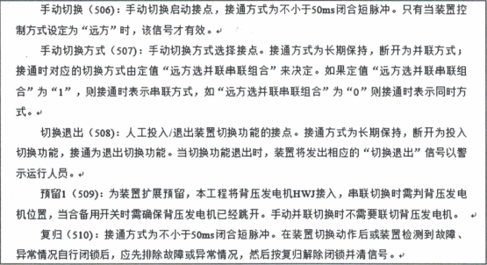

图1 厂家说明书描述

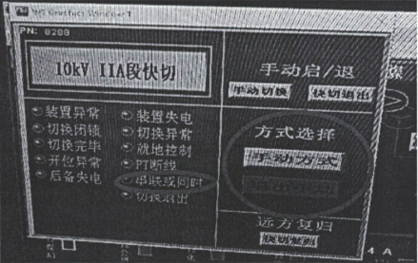

图2 DCS描述

电气专业调试人员对装置调试后，默认“手动方式”为并联切换方式，“退出手动”为串联切换方式。运行人员对此未提出异议。事故发生后，将DCS描述变更为图3所示，并增加“并联”“串联”反馈信号灯，便于操作。

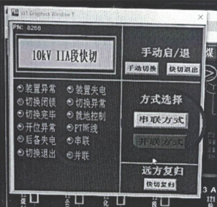

图3 变更后的描述

2.对背压机出口开关二次接线重新紧固，并对另一台机组的二次接线重新排查紧固。

3.DCS指令与就地装置动作反馈信号重新进行传动，保证信号正确。

四、结束语

厂用电快切装置是已经很成熟的技术，切换时间都是毫秒级，完全不影响机组的正常运行，正因为它的成熟性，导致各方人员的粗心大意。1号机并网后已多次进行厂用电切换，每次切换都正常，但装置记录每次都是串联方式，因为切换成功，没人去关注切换记录。电厂调试时，虽然切换装置首次加入背压机出口开关判据，但都未引起各方技术人员的重视，都还停留在传统切换装置的惯性思维，对背压机出口开关的二次接线未认真检查，也未对厂家说明书逻辑进行认真的解读。电厂运行人员技术依赖性强，对画面描述虽然不清晰，也未提出异议，也未要求按常规的操作习惯去描述。综上所述，快切装置增加程序判据后，各方技术人员应重视其对自动装置在正常运行中的影响，安装调试阶段就重点对增加的程序判据进行试验，确定其对设备的影响，只有这样才能保证发电厂各设备的安全稳定运行。

**[参考文献]**

[1]符建.微机厂用电切换装置在现场运用中出现的问题分析[J].机电信息，2012（3）：53-54

[1]李聪.电厂用快切装置工作原理及常见故障分析[J].中国设备工程，2019（22）：42-43

作者简介：马心雨 (1984一)，工程师，发电厂电气专工，从事发电厂电气技术管理工作。

罗瑞（1976一），工程师，发电厂副总经理，从事发电厂生产管理工作